# 自助式称重台V1.0.0.0

# 产品需求规格说明书

**文档建立/修改记录**

|  |  |  |  |
| --- | --- | --- | --- |
| 日期 | 版本 | 说明 | 作者 |
| 2023-01-04 | V1.0.0.0 | 初稿创建 | HY |
|  |  |  |  |
|  |  |  |  |
|  |  |  |  |
|  |  |  |  |
|  |  |  |  |
|  |  |  |  |
|  |  |  |  |
|  |  |  |  |
|  |  |  |  |
|  |  |  |  |
|  |  |  |  |
|  |  |  |  |
|  |  |  |  |
|  |  |  |  |
|  |  |  |  |
|  |  |  |  |
|  |  |  |  |
|  |  |  |  |
|  |  |  |  |
|  |  |  |  |
|  |  |  |  |
|  |  |  |  |
|  |  |  |  |
|  |  |  |  |
|  |  |  |  |
|  |  |  |  |
|  |  |  |  |
|  |  |  |  |
|  |  |  |  |
|  |  |  |  |
|  |  |  |  |
|  |  |  |  |

目录

自助式称重台V1.0.0.0 1

一、 项目背景 3

1.1场景介绍 3

1.2产品面向用户群体 4

二、硬件参数需求 5

2.1 RFID模块 5

2.2称重传感器 5

2.3串口屏 5

三、称重取餐流程图 6

四、 功能需求 7

4.1 获取菜品 7

4.2 获取托盘信息 7

4.3称重结算 8

4.4接入API配置 8

4.5测试模式 8

4.6按键功能 9

4.7异常报警 9

五、 串口屏界面需求 10

5.1菜品界面 10

5.2取餐界面 10

5.3测试模式界面 11

## 一、项目背景

### 1.1场景介绍

“自助一体式称重台”是基于餐饮云平台为就餐者提供一种称重自选餐体验，餐厅后台排菜后，下发到对应称重终端。餐厅服务人员根据终端显示的菜品名称放入对应菜品，用餐者在托盘区拿取托盘后，在餐台选取自己喜欢的菜品，终端根据平台下发菜品信息计算取餐金额，上发到平台完成结算。

结算方式一共有两种：前置绑定模式和结算台模式。

前置绑定模式：取餐前先进行托盘绑定，进行人脸或者刷卡绑定托盘后，走到备餐台前，将托盘放置在对应托盘读写区，从备餐台上选取自己喜欢的菜品，取餐过程称重计价，取餐完成后，定时实现空中支付，扣除对应一卡通账户的响应金额。此产品设计，也解决了忘记放托盘问题，可以悬空取菜，只要在可读取40cm范围内都可以。

结算台模式：取餐前无需托盘绑定，直接取托盘进行取餐操作。取餐过程称重计价，取餐完成后，指定结算终端结算，可以选择卡、码、脸多种支付方式支付。就餐者还可以查看消费账单、营养报告、交易记录等功能操作，帮助餐厅实现高效营业及智能管理，大大提高了餐厅运营效率及就餐者的就餐效率和体验。

### 1.2产品面向用户群体

前置绑定模式：就餐者相对固定，企业内部一卡通用餐用户的就餐者。

结算台模式：就餐者可不固定，卡、码、脸、支付宝、微信等多种支付方式

## 二、硬件参数需求

### 2.1 RFID模块

|  |  |
| --- | --- |
| 托盘读写器 | |
| 型号： |  |
| 尺寸： |  |
| 通信接口： |  |
| 电源电压： |  |
| 工作频率： |  |
| 功耗： |  |
| 最大读距： |  |

### 2.2称重传感器

|  |  |
| --- | --- |
| 称重传感器 | |
| 型号： |  |
| 尺寸： |  |
| 通信接口： |  |
| 电源电压： |  |
| 量程： |  |
| 称重精度： |  |
| 高速采样频率： |  |
| 高速输出速率： |  |

### 2.3串口屏

|  |  |
| --- | --- |
| 串口屏 | |
| 型号： |  |
| 尺寸： |  |
| 通信接口： |  |
| 电源电压： |  |
| 亮度： |  |
| 分辨率： |  |

## 三、称重取餐流程图

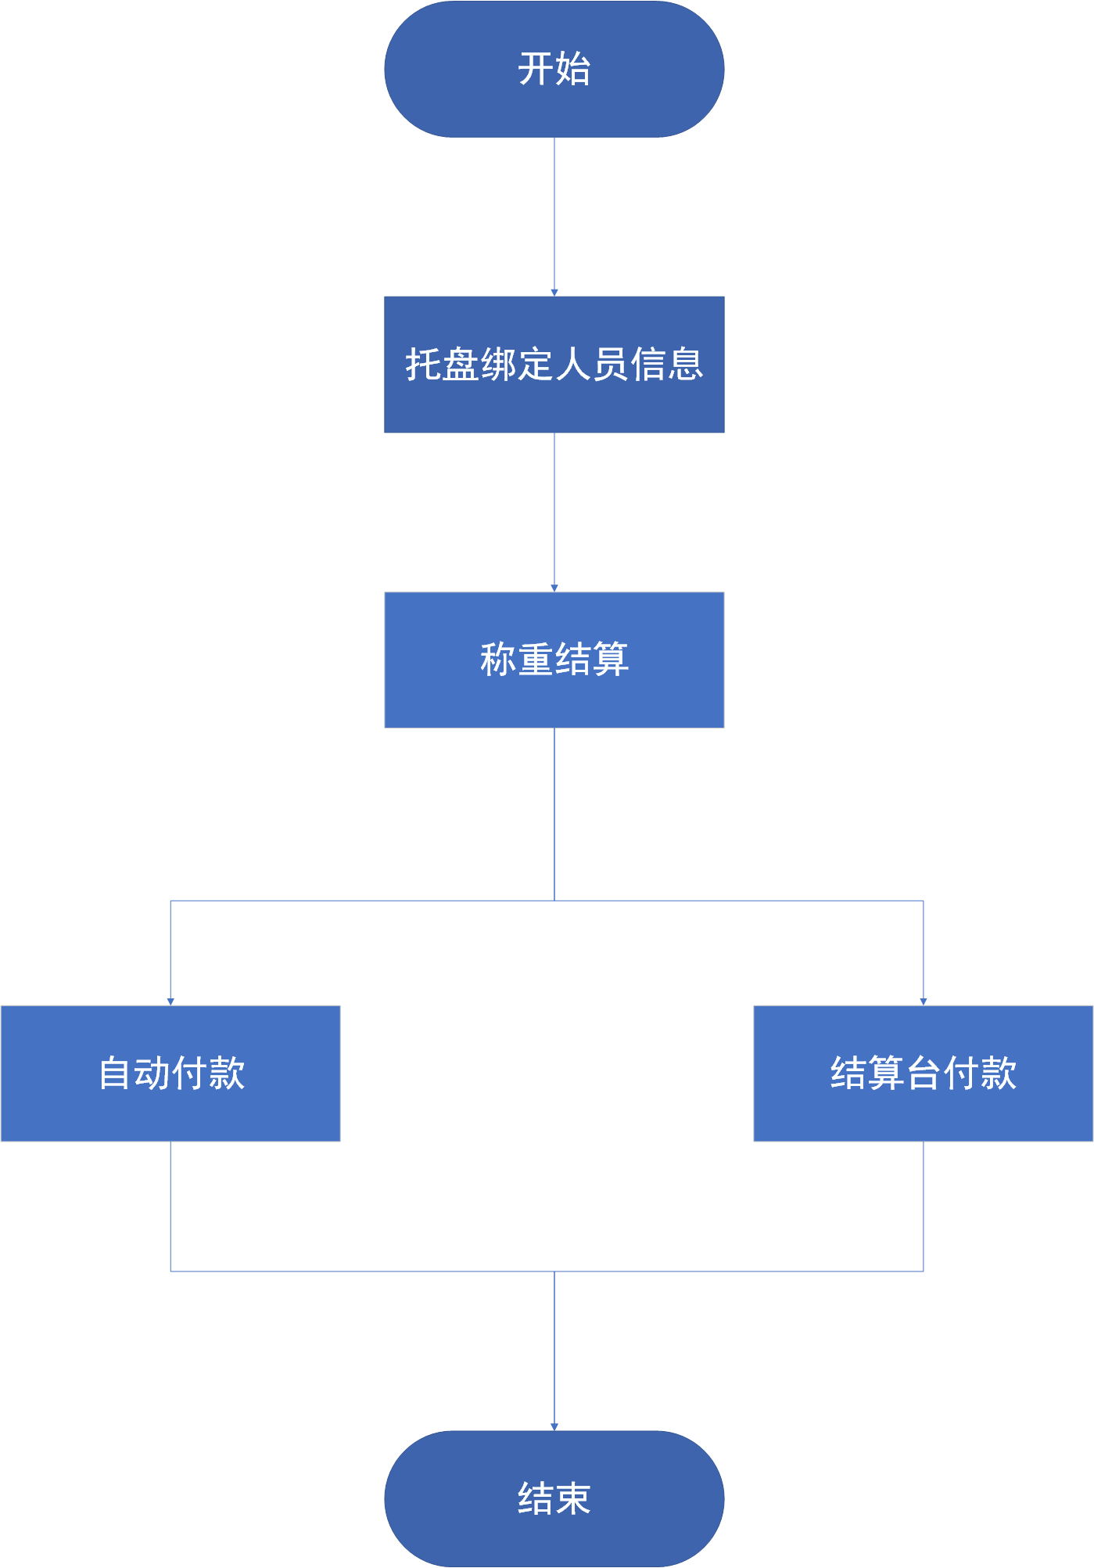

## 功能需求

### 4.1 获取菜品

|  |  |
| --- | --- |
| 功能名称 | 获取菜品 |
| 功能描述 | 从平台获取下发到该终端的菜品信息，包括菜品名称、价格、营养参数 |
| 补充说明 | 1.通过终端编号向平台获取下发到终端的菜品信息；  2.将获取到的菜品信息显示在串口屏上； |

### 4.2 获取托盘信息

|  |  |
| --- | --- |
| 功能名称 | 获取托盘信息 |
| 功能描述 | 通过托盘UID获取绑定托盘的人员信息 |
| 补充说明 | 1.读取到托盘后，通过上发UID至平台，获取到托盘绑定的人员信息；2.在串口屏上显示人员名称，卡余额，本餐累计花费； |

### 4.3称重结算

|  |  |
| --- | --- |
| 功能名称 | 称重结算 |
| 功能描述 | 根据称重数值的改变计算价格，与获取到的人员信息中的累积金额进行累加生成取餐记录上传至平台 |
| 补充说明 | 1. 以初次读取到托盘时的重量为初始重量； 2. 当读取不到托盘时的重量为离开重量； 3. 两次重量的差值为取餐重量，页面显示取餐重量，金额； 4. 取餐结束生成取餐记录，记录内容为：UID，菜品，价格，取餐重量，菜槽剩余重量，取餐时间等； 5. 将取餐记录上传至平台 |

### 4.4接入API配置

|  |  |
| --- | --- |
| 功能名称 | Api接入 |
| 功能描述 | 设置终端接入云平台，获取到餐厅信息 |
| 补充说明 | 1. 设置终端接入api地址 2. 激活终端 3. 获取到餐厅信息 |

### 4.5测试模式

|  |  |
| --- | --- |
| 功能名称 | 硬件测试模式 |
| 功能描述 | 终端自主测试硬件，结果显示在串口屏上 |
| 补充说明 | 1. 上位机软件或者中间件发送指令让终端进入测试模式 2. 测试模式实时获取称重传感器信息、读卡器循环读卡并显示UID和成功率 3. 测试结果和数据显示在串口屏上 |

### 4.6按键功能

|  |  |
| --- | --- |
| 功能名称 | 触摸按键 |
| 功能描述 | 实时获取按键触发信息 |
| 补充说明 | 1. 获取到按键触发 2. 目前按键功能：去皮 |

### 4.7异常报警

|  |  |
| --- | --- |
| 功能名称 | 异常报警 |
| 功能描述 | 终端监测到异常场景需要报警提示，蜂鸣器和灯光报警 |
| 补充说明 | 1. 取餐过程中挪动秤体 2. 放置未绑定托盘/未放置托盘取餐 3. 读取到多个托盘 4. 非法卡 5. 卡余额不足 6. 取餐重量过大（高额消费提醒） |

## 串口屏界面需求

### 5.1菜品界面



### 5.2取餐界面

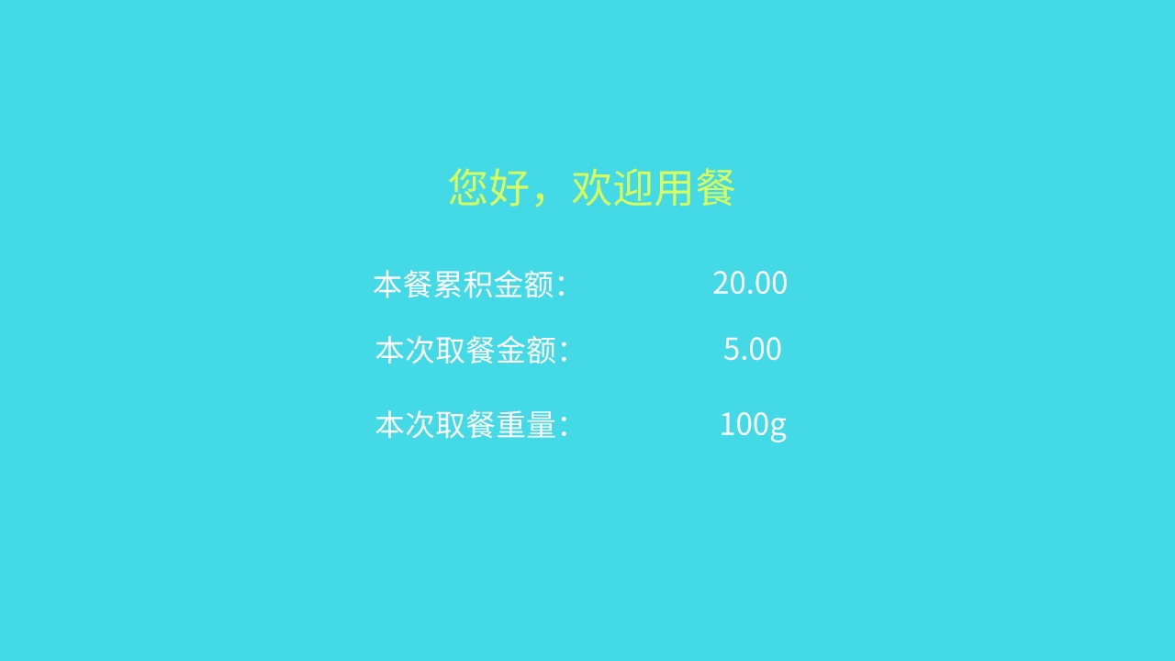

### 5.3测试模式界面

